Приложение №1
к Положению о проведении Спортивного праздника
«Фитнес день для людей с инвалидностью»

План-схема места проведения Мероприятия

Адрес: г. Москва, р-н. Отрадное, пересечения Юрловского проезда и Проезда Дежнева, территория Государственного автономного учреждения города Москвы "Парк Яуза" (Парк Свиблово)

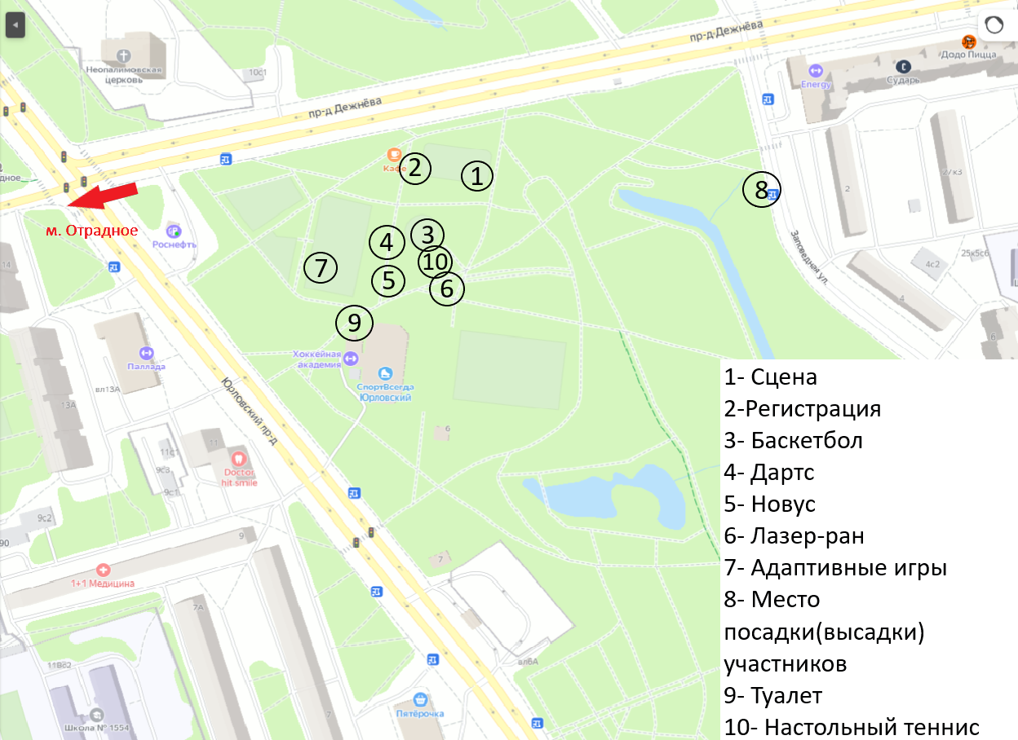

Приложение №2
к Положению о проведении Спортивного праздника
«Фитнес день для людей с инвалидностью»

АНКЕТА-УЧАСТНИКА

Спортивного праздника «Фитнес день для людей с инвалидностью»

Фамилия, имя, отчество  (полностью) | Дата рождения (число, месяц, год) | № справки МСЭ (дата, срок, | Гр.  инв. | Страна/ Субъект РФ | Контактный телефон | Адрес электронной почты

Я подтверждаю, что в соответствии с п.7.2. Положение о проведении Спортивного праздника «Фитнес день для людей с инвалидностью» не имею медицинские противопоказания к участию в мероприятиях Спортивного праздника «Фитнес день для людей с инвалидностью»

Участник ____________________________/___________________________________/
Подпись Ф.И.О.

Дата «____»______________ 2022 г.

Приложение №2.1
к Положению о проведении Спортивного праздника
«Фитнес день для людей с инвалидностью»

КАРТА УЧАСТНИКА
Спортивного праздника «Фитнес день для людей с инвалидностью»

УЧАСТНИК______________________________________________________________________________________________
Ф.И.О.

 | Спортивная программа
 | Бочча | Дартс | Настольный теннис | Лазер-ран | Пулевая стрельба (стрелковые тренажеры SKATT без использования пули) | Баскетбол (броски мяча в корзину) | Адаптивные игры
 |  |  |  |  |  |  | Жульбак | Шаффлборд | Новус | Корнхолл
ВЫБРАННЫЙ ВИД
РЕЗУЛЬТАТ

Приложение №3
к Положению о проведении Спортивного праздника
«Фитнес день для людей с инвалидностью»

СОГЛАСИЕ НА ОБРАБОТКУ ПЕРСОНАЛЬНЫХ ДАННЫХ

г. Москва «___» ___________ 20__ г.

Я, __________________________________________________________________________

____________________________________________________________________________
Фамилия, Имя, Отчество, контактная информация (номер телефона, адрес электронной почты или почтовый адрес субъекта персональных данных)
принимаю решение о предоставлении моих персональных данных и даю согласие на их обработку свободно, своей волей и в своем интересе Общероссийской общественной организации «Всероссийское общество инвалидов» (далее – «ВОИ») со следующей целью обработки персональных данных:
- обеспечение организации и проведения мероприятий, проводимых «ВОИ»;
- обеспечения исполнения действующих нормативных и ненормативных правовых актов, решений, поручений и запросов органов государственной власти и лиц, действующих по поручению или от имени таких органов;
- видео и аудиозаписи;
- размещения на корпоративных порталах ВОИ, сведений о мероприятиях, фото и видео материалов;
- идентификации личности субъекта персональных данных;
- архивное хранение (включая аккаунты и электронные документы; данные как части баз данных) в информационных системах;
- обеспечение выполнения «ВОИ» своих обязательств в отношении меня в рамках локальных нормативных актов.
Перечень персональных данных, на обработку которых дается согласие субъекта персональных данных: фамилия, имя, отчество; дата рождения; пол; номер контактного телефона; адрес электронной почты; фото- и видео- материалы; номер справки МСЭ: а) серия и номер документа, дата выдачи документа, срок действия, группа инвалидности.
Настоящее согласие предоставляется на осуществление любых действий в отношении моих персональных данных, которые необходимы или желаемы для достижения указанных выше целей, включая (без ограничения) сбор, систематизацию, накопление, хранение, уточнение (обновление, изменение), использование, уничтожение персональных данных), а также осуществление любых иных действий с моими персональными данными, предусмотренных действующим законодательством Российской Федерации. Настоящее согласие действует с момента предоставления и прекращается по моему письменному заявлению (отзыву), согласно п. 1 ст. 9 Федерального закона от 27.07.2006 г. № 152-ФЗ «О персональных данных», согласие может быть отозвано при условии письменного уведомления оператора не менее чем за 30 дней до предполагаемой даты прекращения использования данных оператором.

Подпись субъекта персональных данных: _______________________________________________________________ (Ф.И.О) полностью и подпись)

Приложение №4
к Положению о проведении Спортивного праздника
«Фитнес день для людей с инвалидностью»

СОГЛАСИЕ НА ПЕРЕДАЧУ ПЕРСОНАЛЬНЫХ ДАННЫХ

г. Москва «___» ___________ 20__ г.

Я, __________________________________________________________________________

____________________________________________________________________________
Фамилия, Имя, Отчество, контактная информация (номер телефона, адрес электронной почты или почтовый адрес субъекта персональных данных)
принимаю решение о предоставлении моих персональных данных и даю согласие на их передачу свободно, своей волей и в своем интересе Общероссийской общественной организации «Всероссийское общество инвалидов» (далее – «ВОИ») со следующей целью передачи персональных данных:
- обеспечение организации и проведения мероприятий, проводимых «ВОИ»;
- обеспечения исполнения действующих нормативных и ненормативных правовых актов, решений, поручений и запросов органов государственной власти и лиц, действующих по поручению или от имени таких органов;
- видео и аудиозаписи;
- размещения на корпоративных порталах ВОИ, сведений о мероприятиях, фото и видео материалов;
- предоставление информации в государственные органы Российской Федерации в порядке, предусмотренным действующим законодательством;
- обеспечение выполнения «ВОИ» своих обязательств в отношении меня в рамках локальных нормативных актов.
Перечень персональных данных, на передачу которых дается согласие субъекта персональных данных: фамилия, имя, отчество; дата рождения; пол; номер контактного телефона; адрес электронной почты; фото- и видео- материалы; номер справки МСЭ: а) серия и номер документа, дата выдачи документа, срок действия, группа инвалидности.
Настоящее согласие предоставляется на осуществление любых действий в отношении моих персональных данных, которые необходимы или желаемы для достижения указанных выше целей, включая (без ограничения) использование, распространение (в том числе передачу), обезличивание, блокирование, трансграничную передачу персональных данных), а также осуществление любых иных действий с моими персональными данными, предусмотренных действующим законодательством Российской Федерации. Настоящее согласие действует с момента предоставления и прекращается по моему письменному заявлению (отзыву), согласно п. 1 ст. 9 Федерального закона от 27.07.2006 г. № 152-ФЗ «О персональных данных», согласие может быть отозвано при условии письменного уведомления оператора не менее чем за 30 дней до предполагаемой даты прекращения использования данных оператором.

Подпись субъекта персональных данных: _______________________________________________________________ (Ф.И.О) полностью и подпись)

Приложение №5
к Положению о проведении Спортивного праздника
«Фитнес день для людей с инвалидностью»

Организатору Мероприятия
Спортивный праздник
«Фитнес день для людей с инвалидностью»

Расписка об ответственности
участника соревнований

Я,_________________________________________________________________,фамилия, имя, отчество (полностью)
Дата рождения «_____»________________ _______ г.,

ВЫРАЖАЮ ЖЕЛАНИЕ принять участие в соревнованиях в рамках Мероприятия «Спортивный праздник «Фитнес день для людей с инвалидностью»», который проводится 04 июня 2022 г. на территории Государственного автономного учреждения города Москвы "Парк Яуза" г. Москва (далее – Соревнование).
Я добровольно подписываю данный документ в качестве условия участия в Соревновании. С правилами Соревнования и мерами безопасности ознакомлен(на) и полностью согласен(на) следовать им.

ПОДТВЕРЖДАЮ, что:
• Я принимаю на себя всю ответственность за возможные травмы и прочие последствия несчастных случаев, которые могут произойти со мной во время Соревнования, в т.ч. особо тяжкие последствия;
• Я физически и морально подготовлен к участию в Соревновании и к возможному, связанному с таким участием, умственному и физическому напряжению;
• Во время Соревнования я никогда и ни при каких обстоятельствах не буду умышленно создавать ситуации, которые могут причинить вред другим участникам, организаторам, посторонним лицам, а также их имуществу;
• Я буду неотступно соблюдать все правила Соревнования;

ВЫРАЖАЮ СОГЛАСИЕ с тем, что в случае причинения во время проведения Соревнования или в связи с их проведением вреда имуществу граждан и организаций, причинения вреда моим жизни или здоровью или участникам Соревнования или иным лицам, всю ответственность за возможные последствия причинения вреда несёт непосредственный учинитель вреда.

Личная подпись: __________ /______________ / Дата «____» _________ 2022г.
Подпись Расшифровка подписи

